ESCOLA MUNICIPAL DE EDUCAÇÃO BÁSICA ALFREDO GOMES.
RUA: CORONEL RUPP BAIRRO CENTRO OESTE
CATANDUVAS – SC ANO 2021
CNPJ – 78502697/0001-96
DIRETORA: IVÂNIA NORA.
ASSESSORA PEDAGÓGICA: SIMONE ANDRÉA CARL.
ASSESSORA TÉCNICA ADM: TANIA N. DE ÁVILA.
PROFESSORA: MARLI MONTEIRO DE FREITAS.
ALUNO (A): ...................................................................
TURMA: 2ºANO E 3º ANO

SEQUÊNCIA DE ARTE
DATA: 23/08 A 27/08/2021

QUERIDOS ALUNOS: DANDO CONTINUIDADE NAS AULAS DE ARTES SOBRE FOLCLORE.

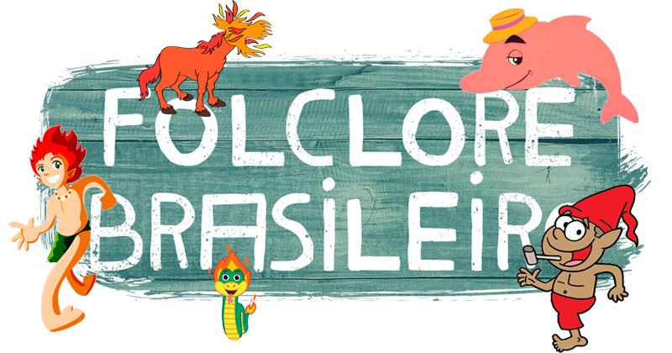
LEITURA:

O FOLCLORE BRASILEIRO É COMEMORADO EM 22 DE AGOSTO A DATA FOI CRIADA COM O INTUITO DE ALERTAR PARA A IMPORTÂNCIA E VALORIZAÇÃO DAS MANIFESTAÇÕES FOLCLÓRICAS NO PAÍS. LEMBRE-SE QUE FOLCLORE É O CONJUNTO DE CONHECIMENTOS DE UM POVO, E INTEGRA OS COSTUMES, CRENÇAS, PARLENDAS, CONTOS, MITOS, LENDAS, ADIVINHAS, MÚSICAS, DANÇAS E FESTAS POPULARES DE UMA CULTURA.

02-ATIVIDADE: AGORA QUE VOCÊ JÁ CONHECEU UM POUCO SOBRE FOLCLORE VAMOS ESCOLHER DOIS PERSONAGENS QUE ESTÃO ABAIXO E DESENHAR NO CADERNO PARA COLORIR USE SOMENTE LINHAS COLORIDAS CONFORME ATIVIDADE JÁ TRABALHADA COM O SEU NOME EM AULAS ANTERIOR.
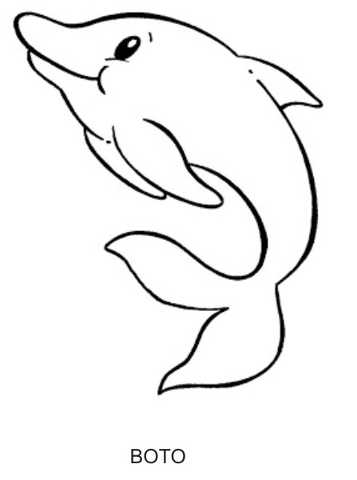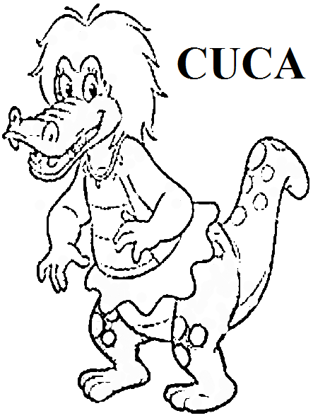

SACI PERERÊ MULA-SEM-CABEÇA IARA
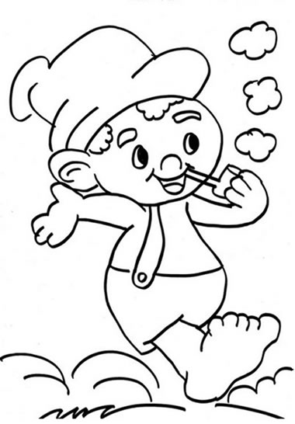
REGISTRE POR FOTO MANDE NO PARTICULAR DA PROFESSORA MARLI OU ENTREGUE NA ESCOLA SEMPRE COM NOME COMPLETO.

